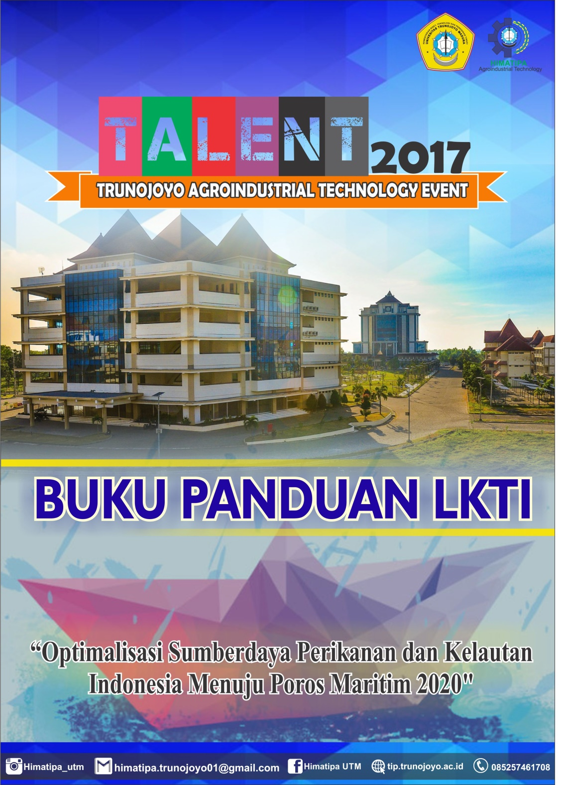

FORMULIR PENDAFTARAN
TRUNOJOYO AGROINDUSTRIAL TECHNOLOGY EVENT 2017

1. | Judul Paper | :
2. | Asal Institusi | :
3. | Identitas Ketua Tim
 | Nama | :
 | Jenis Kelamin | : | Foto 3 x 4
 | Nomor Induk Siswa | :
 | Jurusan | :
 | Tempat/Tanggal lahir | :
 | Email | :
 | Nomor Telepon | :
4. | Identitas Anggota
 | Nama | :
 | Jenis Kelamin | : | Foto 3 x 4
 | Nomor Induk Siswa | :
 | Jurusan | :
 | Tempat/Tanggal lahir | :
 | Email | :
 | Nomor Telepon | :

Kota, Tanggal Pengisian
Menyetujui

Nama Ketua
BUKU PANDUAN LKTI
TRUNOJOYO AGROINDUSTRIAL TECHNOLOGY EVENT 2017

Tema
“Optimalisasi Sumber Daya Perikanan dan Kelautan Indonesia Menuju Poros Maritim 2020”

SUB TEMA
- Penerapan teknologi tepat guna bidang agroindustri hasil laut
Mencakup pengembangan inovasi teknologi yang bisa diterapkan pada industri hasil laut.
- Pengolahan hasil perikanan dan kelautan
Mencakup pengelolaan sumberdaya kelautan seperti ikan, rumput laut, dan lainnya sebagai produk pangan yang mampu bersaing di era globalisasi.

PERSYARATAN ADMINISTRASI
- Peserta merupakan siswa aktif SMA/SMK sederajat negeri atau swasta di Indonesia dan masih berstatus siswa (dibuktikan dengan fotokopi Kartu Pelajar yang disertakan saat pengiriman abstrak).
- Peserta dapat perorangan atau berkelompok dengan jumlah maksimal 2 orang dan berasal dari sekolah yang sama

SELEKSI LOMBA
- Seleksi Karya Tulis
Karya tulis yang dikirimkan oleh peserta akan diseleksi oleh tim juri dan dipilih 10 karya terbaik yang akan berkesempatan untuk mempresentasikan hasil karyanya pada acara Final Lomba Karya Tulis Ilmiah TALENT 2017.
- Acara Final
Acara Final Lomba Karya Tulis Ilmiah TALENT 2017 akan dihadiri oleh peserta mahasiswa yang lolos seleksi 10 karya terbaik. Peserta diharapkan dapat mempresentasikan ide kreatifnya dengan baik.

MEKANISME PENDAFTARAN
- Setiap peserta wajib mengisi formulir pendaftaran abstrak yang dapat diunduh di website www.tip.trunojoyo.ac.id
- Tahap pendaftaran abstrak akan dibuka pada 28 September 2017. Setiap peserta wajib mengirimkan abstrak, formulir, foto berwarna 3x4, dan scan Kartu Tanda Pelajar dalam bentuk softcopy yang disimpan dalam bentuk .rar untuk dilakukan seleksi ke alamat email talent.utm@gmail.com dengan subject dan nama file TALENT2017_(Nama Ketua Tim)_(Nama Sekolah)_(Judul Abstrak) dan konfirmasi ke +6285230119316 atas nama Maharani Dyah Puspitasari.
- Pengiriman abstrak tidak dipungut biaya atau GRATIS, deadline pengumpulan abstrak beserta formulir pendaftaran berakhir hingga 31 Oktober 2017
- Pengumuman seleksi abstrak akan dilaksanakan pada tanggal 01 November 2017.
- Setiap tim yang dinyatakan lolos seleksi abstrak berhak melanjutkan ke tahap berikutnya yaitu pengiriman dan pengumpulan full paper tanggal 02 November 2017 – 06 November 2017. Pengiriman karya tulis full paper ke alamat email talent.utm@gmail.com dengan subject dan nama file TALENT2017_(Nama Ketua Tim)_(Nama Sekolah)_(Judul Karya Tulis) paling lambat diterima panitia pada tanggal 06 November 2017 Pukul 23.59 WIB yang selanjutnya akan diseleksi oleh dewan juri untuk mendapatkan 10 karya terbaik.
- Peserta membayar biaya registrasi pembayaran sebesar Rp. 100.000,- setiap karya dan mentransfernya ke nomor rekening 3505035035010700004 (Bank Jatim) a.n. Indar afifahtin, paling lambat tanggal 06 November 2017 Pukul 23.59 WIB. Setelah melakukan pembayaran diwajibkan melakukan konfrimasi via sms dengan format: TALENT2017_(Nama Ketua Tim)_(Nama Sekolah)_(Judul Karya Tulis)_Jam Pembayaran) ke 0852-3011-9316 atas nama Maharani Dyah Puspitasari.
- Pengumuman 10 Karya Terbaik melalui sms dan sosial media (facebook, instagram dan blog TALENT) pada tanggal 13 November 2017.
- Finalis wajib mempresentasikan karyanya di Universitas Trunojoyo Madura sebagai penentuan juara I, II dan III pada masing-masing sub-tema pada tanggal 16 November 2017.

WAKTU PELAKSANAAN
Publikasi TALENT : 28 September 2017
Pendaftaran dan Pengumpulan Abstrak : 28 September- 31 Oktober 2017
Pengumuman Abstrak : 01 November 2017
Pengumpulan Full Paper : 02 November- 06 November 2017
Seleksi Full Paper : 07 November – 12 November 2017
Pengumuman Finalis : 13 November 2017
Presentasi : 16 November 2017

HADIAH DAN PENGHARGAAN
- Seluruh peserta akan mendapatkan e-sertifikat sebagai peserta
- Seluruh finalis akan mendapatkan sertifikat sebagai finalis 10 besar.
- Juara 1, 2, dan 3 akan mendapatkan sertifikat, trophy + uang pembinaan.

SISTEMATIKA PENULISAN KARYA TULIS
TRUNOJOYO AGROINDUSTRIAL TECHNOLOGY EVENT (TALENT) 2017

Sistematika Penulisan Abstrak di Karya Tulis
- Diketik di kertas berukuran A4 dengan batas pengetikan: samping kiri 4 cm, samping kanan 3 cm, batas atas 3 cm, batas bawah 3 cm.
- Ditulis maksimal sebanyak 250 kata dalam satu paragraf.
- Judul karya tulis dicetak tebal (bold) dengan alignment tengah (center) dan space after 12.
- Di bawah judul karya tulis, diketik semua nama penulis dengan nama penulis utama ditulis paling depan.
- Di bawah nama penulis, diketik asal sekolah atau instansi pendidikan penulis.
- Di bawah asal sekolah atau Instansi pendidikan, diberi jarak sebanyak 2 kali Enter.
- Abstrak diketik dengan alignment rata kiri-kanan (justified), tidak menjorok, dan diberi space after 12.
- Di bawah abstrak, diketik secara alfabetis minimal 3-5 kata kunci dari karya tulis yang diangkat. Kata kunci diketik miring (italic) dan diawali dengan kata “Kata Kunci” yang dicetak tebal (bold) dan miring (italic) serta diberi tanda titik dua ( : ) setelahnya.
- Semua huruf yang digunakan dalam judul, nama penulis dan instansi, abstrak, serta kata kunci menggunakan font Times New Roman 12 dengan spasi 1.
Sistematika Penulisan Karya Tulis
- Bagian Awal
- Halaman Judul (terlampir)*
- Lembar Pengesahan (terlampir)*
- Lembar Pernyataan (terlampir)*
- Kata Pengantar dari penulis.
- Daftar isi dan daftar lain yang diperlukan seperti daftar gambar, daftar tabel, dan daftar lampiran.
- Abstrak karya tulis maksimal satu halaman yang mencerminkan isi karya tulis ilmiah.
- Bagian Isi
- Pendahuluan
Bagian pendahuluan berisi hal-hal sebagai berikut:
- Perumusan masalah yang mencakup latar belakang tentang alasan mengangkat masalah tersebut menjadi karya tulis. Latar belakang sebaiknya didukung oleh informasi dan atau data yang terpercaya;
- Uraian singkat mengenai identifikasi masalah atau perumusan masalah;
- Tujuan penulisan diuraikan dengan jelas;
- Tinjauan Pustaka
Uraian yang menunjukkan landasan teori dan konsep-konsep yang relevan dengan masalah yang dikaji serta teori yang mendukung tulisan yang dapat diperoleh dari jurnal penelitan, buku dan lain-lain.
- Metode Penulisan atau Metode Penelitian
Berisi tentang uraian teknik pengumpulan data dan atau informasi, pengolahan data dan/atau informasi, dan kerangka berpikir.
- Hasil dan Pembahasan
Uraian tentang hasil kajian, temuan, ide pengembangan yang sesuai dengan rumusan masalah dan tujuan.
- Penutup Berisi kesimpulan dan saran yang direkomendasikan
- Bagian Akhir
- Daftar Pustaka
- Penulisan daftar pustaka untuk buku dimulai dengan menuliskan nama pengarang, tahun terbit, judul buku, nama penerbit, dan tempat terbit.
- Penulisan daftar pustaka untuk jurnal dimulai dengan nama penulis, tahun, judul tulisan, nama jurnal, volume dan nomor halaman. Penulisan daftar pustaka yang diperoleh dari internet ditulis alamat website-nya.
- Penulisan yang diperoleh dari media cetak ditulis nama sumbernya, tanggal, dan halaman.
- Daftar Riwayat Hidup
Daftar riwayat hidup peserta mencakup nama lengkap, tempat lahir, pengalaman organisasi, karya ilmiah yang pernah dibuat, dan penghargaan ilmiah yang pernah diraih.
- Lampiran (jika diperlukan)

Persyaratan Penulisan
- Naskah ditulis 15-20 halaman. Jumlah halaman tidak termasuk cover, halaman pengesahan, ringkasan, daftar isi/gambar/tabel serta lampiran-lampiran).
- Karya tulis merupakan penelitian atau gagasan orisinil dan belum pernah atau tidak sedang diikutsertakan dalam lomba sejenis.
- Bahasa Indonesia yang digunakan harus baku dengan tata bahasa dan ejaan sesuai dengan Pedoman Umum Ejaan Bahasa Indonesia yang Disempurnakan (EYD).
Petunjuk Teknik Penulisan dan Pengetikan
- Penulisan Huruf
Naskah diketik pada kertas ukuran A4 dengan spasi 1,5 menggunakan jenis dan ukuran huruf "Times New Roman 12".
- Tata Letak
Batas pengetikan: samping kiri 4 cm, samping kanan 3 cm, batas atas dan batas bawah 3 cm.
- Jarak pengetikan, Bab, Sub-bab dan perinciannya
- Jarak pengetikan antara Bab dan Sub-bab 3 spasi, Sub-bab dan bawahnya 1,5 spasi.
- Bab dan Judul Bab diketik di tengah-tengah menggunakan huruf besar, dicetak tebal, dan tanpa digaris-bawahi.
- Judul Sub-bab ditulis dari samping kiri, huruf pertama setiap kata ditulis dengan huruf besar (huruf kapital), kecuali kata-kata tugas, seperti yang, dari, dan.
- Judul anak Sub-bab ditulis dari samping kiri, huruf pertama setiap dengan huruf besar (hurufkapital), kecuali kata-kata tugas, seperti yang, dari, dan.
- Pengetikan Kalimat
- Awal alinea diketik menjorok 5 point atau 1,25 cm.
- Pengetikan kutipan langsung yang lebih dari 3 baris diketik 1 spasi ke dalam dan semuanya tanpa diberi tanda petik
- Penomoran Halaman
- Nomor pada bagian awal mulai dari lembar pengesahan hingga digunakan Angka Romawi Kecil (i, ii, iii, iv dan seterusnya).
- Bagian inti karya tulis mulai dari Pendahuluan sampai dengan Bagian Penutup memakai angka Arab (1, 2, 3 dan seterusnya).
- Nomor halaman ditulis pada bagian kanan atas.

TRUNOJOYO AGROINDUSTRIAL TECHNOLOGY EVENT 2017

JUDUL KARYA TULIS

............................................................................................

Logo
Instansi Sekolah

Diusulkan oleh:

(Nama Ketua Tim)
(Nama Anggota)

NAMA INSTANSI SEKOLAH
KOTA
TAHUN
HALAMAN PENGESAHAN
- Judul Karya Tulis :
- Sub Tema Karya :
- Ketua
- Nama lengkap :
- NISN :
- Jurusan :
- Asal sekolah :
- Alamat rumah :
- E-mail :
- No. Telepon :
- Guru Pendamping
- Nama lengkap dan gelar :
- NIP :
- Alamat rumah :
- No. Telepon :

Kota, tanggal-bulan-tahun
Guru Pembimbing, Ketua tim,

(Nama lengkap) (Nama lengkap)
NIP. NISN.
Mengetahui,

Kepala Sekolah,

(Nama lengkap)
NIP

LEMBAR PERNYATAAN
Yang bertanda tangan di bawah ini;
Nama ketua :
Tempat, tanggal lahir :
Jurusan :
Nama sekolah :
Nama anggota :
Tempat, tanggal lahir :
Jurusan :
Dengan ini menyatakan bahwa karya tulis dengan judul:
“ ”
Adalah benar-benar karya sendiri dan bukan merupakan plagiat atau saduran dari karya tulis orang lain serta belum pernah menjuarai di kompetisi serupa. Apabila dikemudian hari pernyataan ini tidak benar maka saya bersedia menerima sanksi yang ditetapkan oleh panitia TALENT 2017 berupa diskualifikasi dari kompetisi.
Demikian surat ini dibuat dengan sebenar-benarnya, untuk dapat dipergunakan sebagaimana mestinya.

Tempat, tanggal, bulan, tahun
Ketua Kelompok
Materai Rp. 6000

Nama lengkap
NISN.

JUDUL ABSTRAK
Nama Ketua, Nama Anggota
Asal Sekolah atau Instansi

ABSTRAK

Kata Kunci : Xxxx, Xxxx, Xxxx

